# PARCIAL 9

# A) EJERCICIO 1:

Dados 3 puertos con materiales de exportación y 5 destinos, se plantea el problema de transporte correspondiente, dónde:

Xi,j: cant. Transportada de puerta i a destino j i: A,B,C j: 1,2,3,4,5

En el transcurso de la solución se llega a:

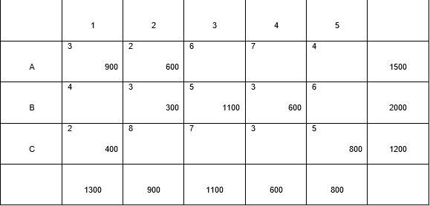

**Se pide:**

1. Modelizar el Problema de Transporte
2. Cargar la solución básica inicial por esq. NO y por inspección
3. Realizar una iteracción en la tabla cargada por Inspección y decir si es el óptimo? Porqué?

# EJERCICIO 2:

Un comerciante desea conocer el número de unidades que debe fabricar cada día. Tiene 2 empleados, un ENCARGADO al que paga $150 por día, y un AYUDANTE JUNIOR que trabaja por $80 diarios. Por otra parte, los gastos fijos diarios son de $150, y el costo variable es de $4 por unidad. El precio de venta es de $6 por unidad, pudiendo venderse en oferta las que sobran al final de cada día á $2 cada una.

El comerciante notó que vendía por lo menos 200 unidades por día y como máximo 600. Para fabricar más de 400 unidades por día el ENCARGADO debe trabajar horas extras que mejoran su salario en $100. Además, el comerciante estima que por cada unidad no vendida tiene un perjuicio de $3. La Demanda está calculada en bloques de 100 unidades diarias.

Se PIDE: armar la Tabla de Pagos o de Resultados del problema, definiendo Alternativas, Futuros y determinar si la Tabla es de Ganancia o de Costos. (no resolver el problema)